3
Те 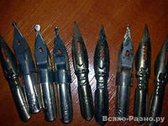 Ю
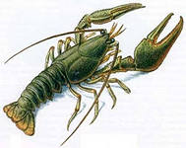Р=К Ы 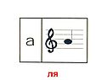
Г
Г=Д ʻʻ

ЭТО СЛОВА АНГЛИЙСКОГО ФИЗИКА Резерфорда: «Теперь я знаю как выглядит атом».

